Resolución del Pleno del Instituto de Transparencia, Acceso a la Información Pública y Protección de Datos Personales del Estado de México y Municipios, con domicilio en Metepec, Estado de México; de fecha treinta (30) de noviembre de dos mil veintidós.

VISTO el expediente electrónico formado con motivo del recurso de revisión número 14463/INFOEM/IP/RR/2022, promovido por un Recurrente o Particular, en contra de la respuesta de la Organismo de Agua y Saneamiento de Toluca, en lo sucesivo el SUJETO OBLIGADO, se procede a dictar la presente resolución, con base en los siguientes:

ANTECEDENTES

- El nueve (09) de agosto de dos mil veintidós, se presentaron vía Sistema de Acceso a la Información Mexiquense (SAIMEX), la solicitud de información pública registrada con el número 00107/OASTOL/IP/2022, mediante la cual se requirió lo siguiente:

“Se solicita el nombre de todo el personal sindicalizado a quienes ya se les pago su adedudo 2021 o a quien se le debe aun su adeudo de cualquier ingreso prima vacacional, aguinaldo o sueldo” (Sic)

- Se señaló como modalidad de entrega de la información: A través de SAIMEX.
- El diez (10) de agosto de dos mil veintidós, el SUJETO OBLIGADO realizó un requerimiento al Servidor Público Habilitado, como se observa:

- El veinticinco (25) de agosto de dos mil veintidós, el SUJETO OBLIGADO emitió respuesta a la solicitud de información, en los siguientes términos:

“…C. Solicitante. En atención a su solicitud de acceso a información pública se adjunta el siguiente oficio mediante el cual se da respuesta. Asimismo, se hace de su conocimiento el término de quince (15) días hábiles para interponer en contra de la presente respuesta, el recurso de revisión que se señala en los artículos 176, 177 y 178 de la Ley de Transparencia y Acceso a la Información Pública del Estado de México y Municipios…” (Sic)

Se adjuntó el archivo electrónico denominado OFICIO SOLICITUD 00107.pdf, el cual consta del oficio número 200C13001/647/2022 del 23 de agosto de 2022, suscrito y signado por la Jefa de Departamento de Recursos Humanos, por medio del cual, informó lo siguiente:

“…Atento a su petición, le comento que durante el año 2021, el Organismo de Agua y Saneamiento de Toluca cubrió todas las prestaciones establecidas para todo el personal, por lo tanto no existe ningún adeudo…”

- El siete (07) de septiembre de dos mil veintidós, se interpuso el recurso de revisión, en contra de la respuesta, señalando como:
Acto impugnado: “no entregaron la documentación solicitada” (Sic)

Razones o Motivos de inconformidad: “no entrega la información solicitada no sabe como atender una solicitud o por que no entrega” (Sic)

- Se registró el recurso de revisión bajo el número de expediente al rubro indicado, asimismo con fundamento en lo dispuesto por el artículo 185 fracción I de la Ley de Transparencia y Acceso a la Información Pública del Estado de México y Municipios se turnó a la Comisionada María del Rosario Mejía Ayala con el objeto de su análisis.

- La Comisionada Ponente con fundamento en lo dispuesto por el artículo 185 fracción II de la ley de la materia, a través del acuerdo de admisión del catorce (14) de septiembre de dos mil veintidós, puso a disposición de las partes el expediente electrónico vía Sistema de Acceso a la Información Mexiquense (SAIMEX) a efecto de que en un plazo máximo de siete días manifestaran lo que a derecho convinieran, ofrecieran pruebas y alegatos según corresponda al caso concreto, de esta forma para que el SUJETO OBLIGADO presentara el Informe Justificado procedente.

- El veintiséis (26) de septiembre de dos mil veintidós, el SUJETO OBLIGADO rindió su informe justificado a través del siguiente archivo electrónico:

- Inf Just sol 107.pdf: Oficio número 200C160003/289/2022 del 23 de septiembre de 2022, suscrito y signado por la Titular de la Unidad de Transparencia, por medio del cual, se reiteró y justificó su respuesta inicial. Asimismo, se adjuntó el Memorándum No. 200C16003/089/2022 del 15 de septiembre de 2022 suscrito y signado por la Titular de la Unidad de Transparencia, por medio del cual, se requirió el informe justificado correspondiente a la Jefa del Departamento de Recursos Humanos. Finalmente, se adjuntó el oficio número 200C13001/712/2022 del 21 de septiembre de 2022, mismo que fue entregado en la respuesta inicial.

- Por su parte la Recurrente no realizó manifestaciones, ni ofreció pruebas o alegatos que a su derecho convinieran.

- El diecisiete (17) de noviembre de dos mil veintidós, con fundamento en el artículo 181, tercer párrafo, de la Ley de Transparencia y Acceso a la Información Pública del Estado de México y Municipios se notificó que el plazo de treinta (30) días para resolver el recurso de revisión sería ampliado por un periodo de quince (15) días hábiles adicionales.

- Este organismo garante no pasa por alto justificar, que la dilación en la resolución del presente asunto encuentra justificación en el alto número de recursos de revisión recibidos dentro del primer semestre del año dos mil veintidós, que, en comparación con los recibidos el año pasado dentro del mismo periodo, se ha incrementado aproximadamente un 400% el número de medios de impugnación que deben resolverse por este Instituto, circunstancia atípica que ha rebasado las capacidades técnicas y humanas del personal encargado de la proyección de las resoluciones a dichos medios de impugnación.

- Por ello, es menester precisar que, si bien se ha excedido el plazo para resolver el presente medio de impugnación, de conformidad con la ley de la materia, dicha dilación es de carácter excepcional y se encuentra justificada en los elementos para medir la razonabilidad del plazo de resolución de asuntos conforme a los parámetros establecidos por diversos órganos jurisdiccionales federales, aplicables también en procedimientos análogos, como el que nos ocupa.

- Así, en términos de lo que establecen los artículos 8.1 y 25 de la Convención Americana sobre Derechos Humanos, los recursos deben ser sencillos y resolverse en el menor tiempo posible, tomando en consideración la dilación total del procedimiento; esto es, en un plazo razonable.

- En ese sentido, el legislador fijó los términos procesales en las leyes, de manera general, sin que pudiera prever la variada gama de casos que son resueltos por los órganos jurisdiccionales o cuasi jurisdiccionales, tanto por la complejidad de los hechos, como por el número de casos que conocen.

- Por ello, excepcionalmente, si un asunto es resuelto con posterioridad a los plazos señalados por la norma debe analizarse la razonabilidad de dicha dilación atendiendo a los siguientes criterios:

- Complejidad del Asunto: La complejidad de la prueba, la pluralidad de sujetos procesales, el tiempo transcurrido, las características y contexto del recurso.

- Actividad Procesal del interesado. Acciones u omisiones del interesado.

- Conducta de la Autoridad: Las Acciones u omisiones realizadas en el procedimiento. Así como si la autoridad actuó con la debida diligencia.

d) La afectación generada en la situación jurídica de la persona involucrada en el proceso: Violación a sus derechos humanos.

- De modo que, cuando se trate de un asunto excepcional, por alguna o todas las características mencionadas o bien, cuando el ingreso de asuntos al órgano jurisdiccional o cuasi jurisdiccional respectivo supere notoriamente al que podría considerarse normal, debe concluirse que es una excluyente de responsabilidad en relación con la actuación del funcionario, como ha acontecido en el caso que nos ocupa.

- Argumento que encuentra sustento en la jurisprudencia P./J. 32/92 emitida por el Pleno de la Suprema Corte de Justicia de la Nación de rubro “TÉRMINOS PROCESALES. PARA DETERMINAR SI UN FUNCIONARIO JUDICIAL ACTUÓ INDEBIDAMENTE POR NO RESPETARLOS SE DEBE ATENDER AL PRESUPUESTO QUE CONSIDERÓ EL LEGISLADOR AL FIJARLOS Y LAS CARACTERÍSTICAS DEL CASO.”, visible en la Gaceta del Seminario Judicial de la Federación con el registro digital 205635.

- Razones por las cuales cabe concluir que, la resolución al recurso de revisión se solventa hasta esta fecha, debido a que existe una excesiva carga de trabajo en desproporción a la capacidad de los recursos materiales y humanos con que cuenta este Instituto para atender la enorme demanda de usuarios que acuden para que se les garantice su Derecho de acceso a la información Pública y Protección de Datos Personales, aunado a la complejidad de los hechos a los que se refieren, así como al volumen del expediente, la extensión de los escritos y pruebas aportadas y desahogadas por las partes; lo que impide la tramitación de los recursos dentro de los términos legales previamente establecidos por la Ley, por tratarse de causas de fuerza mayor.

- Por ello, este organismo garante comprometido con la tutela de los derechos humanos confiados señala que este exceso del plazo legal para resolver el presente asunto resulta de carácter excepcional.

- Al respecto, también son de considerar los criterios sostenidos por el Cuarto Tribunal Colegiado en Materia Administrativa del Primer Circuito, cuyos rubros y datos de identificación son los siguientes:

“PLAZO RAZONABLE PARA RESOLVER. DIMENSIÓN Y EFECTOS DE ESTE CONCEPTO CUANDO SE ADUCE EXCESIVA CARGA DE TRABAJO.” consultable en el Seminario Judicial de la Federación y su gaceta, con el registro digital 2002351.

“PLAZO RAZONABLE PARA RESOLVER. CONCEPTO Y ELEMENTOS QUE LO INTEGRAN A LA LUZ DEL DERECHO INTERNACIONAL DE LOS DERECHOS HUMANOS.”, visible en el Seminario Judicial de la Federación y su gaceta, con el registro digital 2002350.

- Por ello, este Organismo Garante comprometido con la tutela de los derechos humanos confiados, señala que este exceso de plazo legal para resolver el presente asunto resulta de carácter excepcional

- La Comisionada Ponente decretó el cierre de instrucción mediante acuerdo del veinticuatro (24) de noviembre de dos mil veintidós.

- Debido a que fueron debidamente sustanciados los expedientes electrónicos y no existe diligencia pendiente de desahogo, se emite la Resolución que conforme a Derecho proceda; y - - - - - - - - - - - - - - - - - - - - - - - - - - - - - - - - - - - - - - - - - - - - - - -

CONSIDERANDO

PRIMERO. De la competencia

- Este Instituto de Transparencia, Acceso a la Información Pública y Protección de Datos Personales del Estado de México y Municipios, es competente para conocer y resolver el presente recurso de revisión interpuesto por la parte recurrente, conforme a lo dispuesto en los artículos 6°, apartado A, de la Constitución Política de los Estados Unidos Mexicanos; 5°, párrafos trigésimo, trigésimo primero y trigésimo segundo, fracciones I, II, III, IV y V de la Constitución Política del Estado Libre y Soberano de México; 1°, 8°, 9°, 10, 37 y 42, fracciones I, II y III, de la Ley General de Transparencia y Acceso a la Información Pública; 1°, 2°, fracciones II y IV; 13, 29, 36, fracciones I y II; 176, 178, 179, 181 párrafo tercero, 185, 188 y 189 de la Ley Transparencia y Acceso a la Información Pública del Estado de México y Municipios; 7°, 9°, fracciones I y XXIV y 11 del Reglamento Interior del Instituto de Transparencia, Acceso a la Información Pública y Protección de Datos Personales del Estado de México y Municipios.

SEGUNDO. De la oportunidad y procedencia.

- El medio de impugnación fue presentado a través del SAIMEX, en el formato previamente aprobado para tal efecto y dentro del plazo legal de quince días hábiles otorgados; para el caso en particular es de señalar que el SUJETO OBLIGADO entregó respuesta el veinticinco (25) de agosto de dos mil veintidós, de tal forma que el plazo para interponer el recurso transcurrió del veintiséis (26) de agsoto al quince (15) de septiembre de dos mil veintidós; en consecuencia, si la Particular presentó su inconformidad el siete (07) de septiembre del presente año, se encuentra dentro de los márgenes temporales previstos en el artículo 178 de la Ley de Transparencia y Acceso a la Información Pública del Estado de México y Municipios vigente.

- Por otro lado, los escritos contienen las formalidades previstas por el artículo 180 último párrafo de la Ley de la materia actual, por lo que es procedente que este Instituto de Transparencia, Acceso a la Información Pública y Protección de Datos Personales del Estado de México y Municipios, conozca y resuelva el presente recurso.

TERCERO. De las causales de sobreseimiento.

- El recurso de revisión tiene como finalidad reparar cualquier posible afectación al derecho de acceso a la información pública en términos del Título Octavo de la Ley de Transparencia, Acceso a la Información Pública del Estado de México y Municipios, y determinar la confirmación; revocación o modificación; desechamiento o sobreseimiento; y en su caso ordenar la entrega de la información con respecto a la respuesta emitida por el SUJETO OBLIGADO.

- De acuerdo al precepto legal contenido en la fracción III del artículo 192 de la Ley de Transparencia y Acceso a la Información Pública del Estado de México y Municipios, el recurso será sobreseído, en todo o en parte, cuando una vez admitido, el sujeto obligado responsable del acto lo modifique o revoque de tal manera que el recurso de revisión quede sin materia; de ahí que la actualización de alguno de éste trae como consecuencia que el medio de impugnación se concluya sin que se analice el objeto de estudio planteado, es decir se sobresea.
- Para los efectos de esta resolución, es oportuno precisar los alcances jurídicos de la fracción III de la disposición legal transcrita. Así, procede el sobreseimiento del recurso de revisión cuando el SUJETO OBLIGADO:

- Modifique el acto impugnado: Se actualiza cuando el SUJETO OBLIGADO después de haber otorgado una respuesta y hasta antes de dictada la resolución del recurso de revisión, emite una diversa en la que subsane las deficiencias que hubiera tenido.

- Revoque el acto impugnado: En este supuesto, el SUJETO OBLIGADO deja sin efectos la primera respuesta y en su lugar emite otra que satisfaga lo solicitado por la Particular en un primer momento.

- Las consecuencias jurídicas de esta modificación o revocación es que el recurso de revisión interpuesto quede sin efectos o sin materia. Un acto impugnado queda sin efectos, cuando aun existiendo jurídicamente, no genera consecuencia legal alguna; queda sin materia, cuando ha sido satisfecha la pretensión de la Particular, ya sea porque se hizo la entrega de la información solicitada o porque se completó la misma.

- En el presente caso, la Recurrente solicitó: “Se solicita el nombre de todo el personal sindicalizado a quienes ya se les pago su adedudo 2021 o a quien se le debe aun su adeudo de cualquier ingreso prima vacacional, aguinaldo o sueldo” (Sic)

- En respuesta, el SUJETO OBLIGADO a través del oficio número 200C13001/647/2022, suscrito y signado por la Jefa del Departamento de Recursos Humanos, informó que respecto al periodo fiscal 2021 no existe ningún adeudo correspondiente a las prestaciones establecidas para el personal, como a continuación se observa:

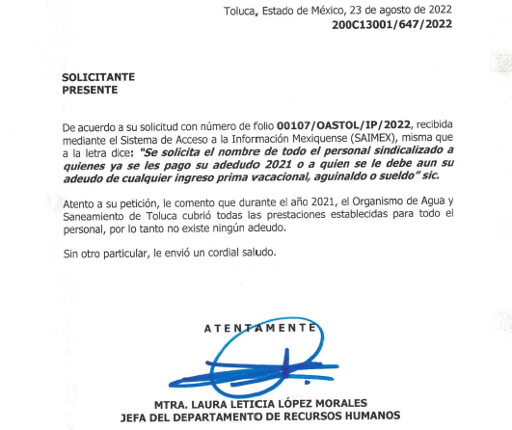
- Inconforme con la respuesta, el Particular interpuso el recurso de revisión, donde manifestó de forma medular, como motivo de inconformidad, la negativa de la información solicitada.

- En este sentido, el SUJETO OBLIGADO rindió el informe justificado correspondiente a través del oficio número 200C160003/289/2022 del 23 de septiembre de 2022, donde reiteró y complementó su respuesta inicial, refiriendo que el listado requerido por el Particular no fue proporcionado ya que no se generó adeudo alguno con el personal del Organismo Agua y Saneamiento de Toluca durante el ejercicio fiscal 2021; en consecuencia, no existe el documento que pudiera colmar la solicitud de información; asimismo, señaló los artículo 12 y 24 de le Ley de Transparencia Local los cuales establecen que los Sujetos Obligados solo proporcionaran la información pública que obre en sus archivos, como se observa:
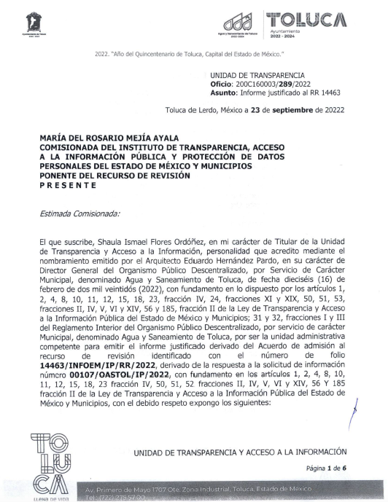
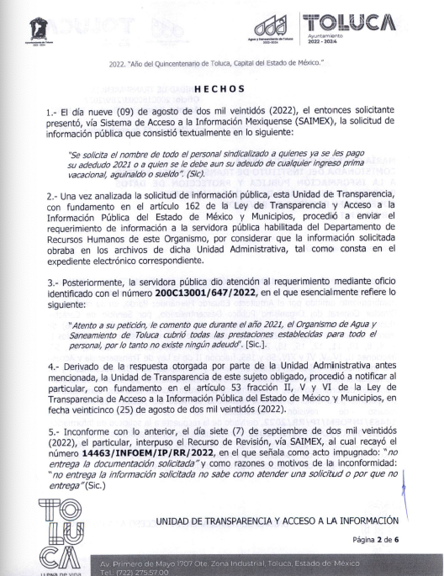
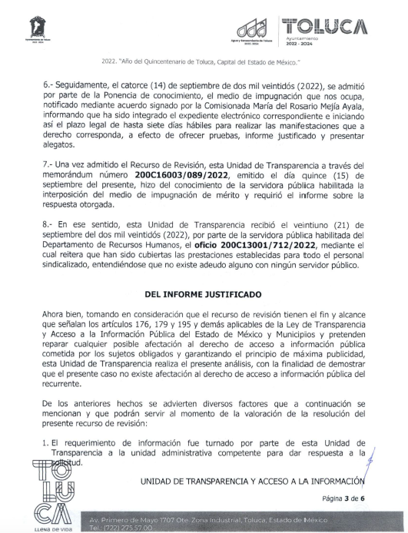
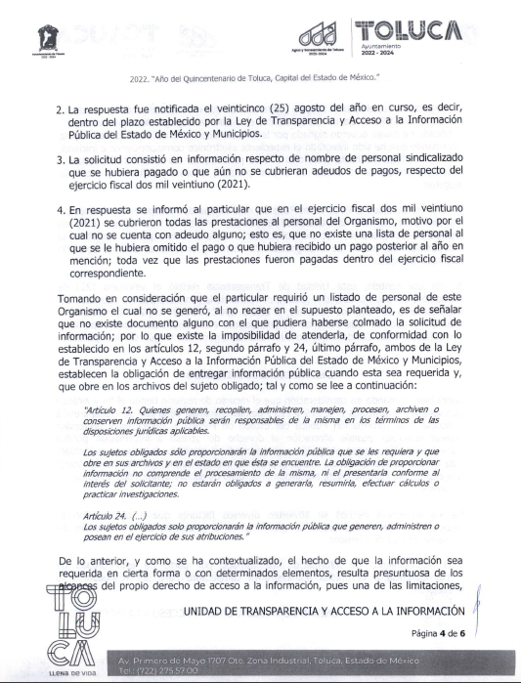
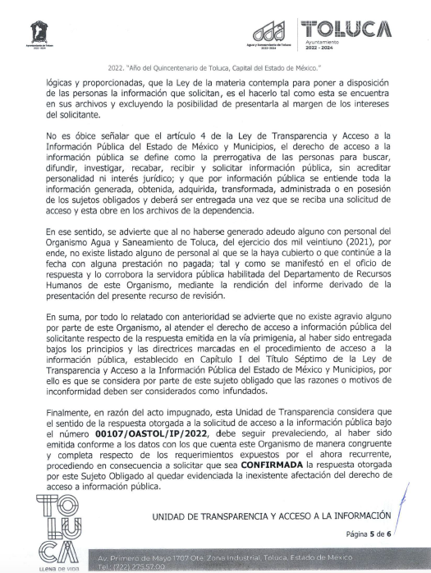
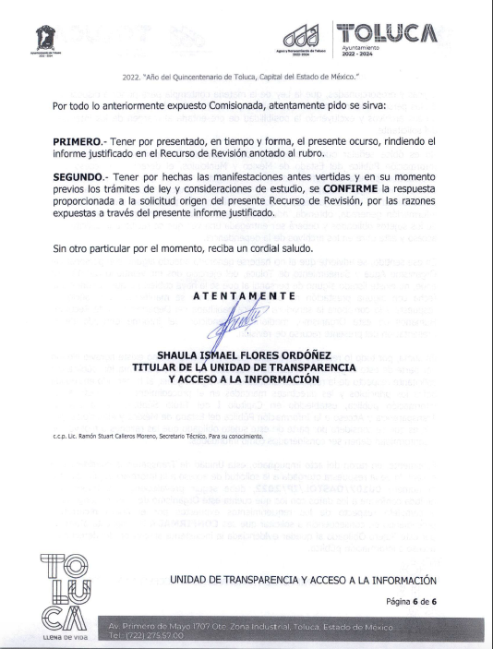
- Por lo tanto, se tiene que por medio de un acto jurídico posterior como lo es el informe justificado, el SUJETO OBLIGADO aportó información novedosa, donde hizo del conocimiento de la Recurrente las razones por las cuales no obra en sus archivos un listado del personal sindicalizado a quien se le pago o se le debe un adeudo por cualquier ingreso del periodo fiscal 2021.

- Atentos a lo anterior, se advierte que el SUJETO OBLIGADO se pronunció para otorgar acceso a la información al ciudadano; por lo que, se garantizó en todo momento el derecho de acceso a la información, dando trámite y atención a la solicitud de mérito, sirve de sustento a la analogía anterior el Criterio 02/17 emitido por el Instituto de Transparencia, Acceso a la Información y Protección de Datos Personales, que de la literalidad señala lo siguiente:

Congruencia y exhaustividad. Sus alcances para garantizar el derecho de acceso a la información. De conformidad con el artículo 3 de la Ley Federal de Procedimiento Administrativo, de aplicación supletoria a la Ley Federal de Transparencia y Acceso a la Información Pública, en términos de su artículo 7; todo acto administrativo debe cumplir con los principios de congruencia y exhaustividad. Para el efectivo ejercicio del derecho de acceso a la información, la congruencia implica que exista concordancia entre el requerimiento formulado por el particular y la respuesta proporcionada por el sujeto obligado; mientras que la exhaustividad significa que dicha respuesta se refiera expresamente a cada uno de los puntos solicitados. Por lo anterior, los sujetos obligados cumplirán con los principios de congruencia y exhaustividad, cuando las respuestas que emitan guarden una relación lógica con lo solicitado y atiendan de manera puntual y expresa, cada uno de los contenidos de información.

- Así, al haber existido un pronunciamiento por parte del SUJETO OBLIGADO, aún más del servidor público habilitado, es decir, la Jefa del Departamento de Recursos Humanos, a quien le fue requerida la información por la Titular de la Unidad de Transparencia; y señalar que en sus archivos no se encontró la información solicitada debido a que no se generó un adeudo con el personal del Organismo Agua y Saneamiento de Toluca del ejercicio fiscal 2021, se trata de un hecho negativo; en este sentido, se obvia que no puede fácticamente obrar en los archivos del SUJETO OBLIGADO, ya que no puede probarse por ser lógica y materialmente imposible, en razón de que, al no haber generado dicha información, no la posee, no la administra, ni cuenta con la misma.

- Asimismo, no se trata de un caso por el cual la negación del hecho implique la afirmación de este, simplemente se está ante una notoria y evidente inexistencia fáctica de la información solicitada.

- Por ello, de conformidad con lo establecido en el artículo 12 de la Ley de Transparencia y Acceso a la Información Pública del Estado de México y Municipios EL SUJETO OBLIGADO sólo proporcionará la información que se les requiera y que obre en sus archivos, lo que a contrario sensu significa que no se está obligado a proporcionar lo que no obre en sus archivos; destacando entonces que el Pleno de este Organismo Garante, ha sostenido que ante la presencia de un hecho negativo, resultaría innecesaria una declaratoria de inexistencia, en términos de los artículos 19, 169 y 170 de la Ley de la materia, y ante un hecho negativo resulta aplicable la siguiente tesis:

“HECHOS NEGATIVOS, NO SON SUSCEPTIBLES DE DEMOSTRACIÓN.
Tratándose de un hecho negativo, el Juez no tiene por qué invocar prueba alguna de la que se desprenda, ya que es bien sabido que esta clase de hechos no son susceptibles de demostración.
Amparo en revisión 2022/61. José García Florín (Menor). 9 de octubre de 1961. Cinco votos. Ponente: José Rivera Pérez Campos.”

- De igual forma, es aplicable el criterio 7/2017, emitido en la Segunda Época por el Instituto Nacional de Transparencia, Acceso a la Información y Protección de Datos Personales (INAI), el cual señala lo siguiente:

“Casos en los que no es necesario que el Comité de Transparencia confirme formalmente la inexistencia de la información. La Ley General de Transparencia y Acceso a la Información Pública y la Ley Federal de Transparencia y Acceso a la Información Pública establecen el procedimiento que deben seguir los sujetos obligados cuando la información solicitada no se encuentre en sus archivos; el cual implica, entre otras cosas, que el Comité de Transparencia confirme la inexistencia manifestada por las áreas competentes que hubiesen realizado la búsqueda de la información. No obstante lo anterior, en aquellos casos en que no se advierta obligación alguna de los sujetos obligados para contar con la información, derivado del análisis a la normativa aplicable a la materia de la solicitud; y además no se tengan elementos de convicción que permitan suponer que ésta debe obrar en sus archivos, no será necesario que el Comité de Transparencia emita una resolución que confirme la inexistencia de la información. “

- Asimismo, no se omite comentar que, al haber existido un pronunciamiento por parte del SUJETO OBLIGADO, a fin de dar respuesta a la solicitud planteada, este Instituto no está facultado para manifestarse sobre la veracidad de la información proporcionada, pues este Órgano Garante conforme al artículo 36 de la Ley de la Materia, no se encuentra facultado para pronunciarse acerca de la veracidad de la información remitida por los Sujetos Obligados.

- Sirve de sustento a lo anterior, el criterio 31/10 emitido por el entonces Instituto Federal de Acceso a la Información y Protección de Datos, ahora Instituto Nacional de Acceso a la Información y Protección de Datos, el cual refiere:

“El Instituto Federal de Acceso a la Información y Protección de Datos no cuenta con facultades para pronunciarse respecto de la veracidad de los documentos proporcionados por los sujetos obligados. El Instituto Federal de Acceso a la Información y Protección de Datos es un órgano de la Administración Pública Federal con autonomía operativa, presupuestaria y de decisión, encargado de promover y difundir el ejercicio del derecho de acceso a la información; resolver sobre la negativa de las solicitudes de acceso a la información; y proteger los datos personales en poder de las dependencias y entidades. Sin embargo, no está facultado para pronunciarse sobre la veracidad de la información proporcionada por las autoridades en respuesta a las solicitudes de información que les presentan los particulares, en virtud de que en los artículos 49 y 50 de la Ley Federal de Transparencia y Acceso a la Información Pública Gubernamental no se prevé una causal que permita al Instituto Federal de Acceso a la Información y Protección de Datos conocer, vía recurso revisión, al respecto.”

- Así, este Pleno advierte que el SUJETO OBLIGADO con la información enviada a través del informe justificado, modifica el acto que le dio origen al recurso de revisión, lo que trae como consecuencia que el mismo quede sin materia, actualizándose de este modo, la hipótesis jurídica contenida en la fracción III del artículo 192 de la Ley de Transparencia Local.

- Ahora bien, el sistema de medios de impugnación en esta materia se centra en el análisis de los agravios o motivos de inconformidad, los que deben tener relación directa con el acto de autoridad que lo motiva. En consecuencia, los motivos de la inconformidad deben versar sobre la respuesta de información proporcionada por los SUJETOS OBLIGADOS o la negativa de entrega de esta, derivada de la solicitud de información pública.

- De este modo, cuando el SUJETO OBLIGADO, antes de que se dicte resolución definitiva, entrega la información solicitada o completa la información que en un primer momento fue incompleta o no correspondió con lo solicitado; el recurso de revisión que al efecto se haya interpuesto queda sin materia lo que imposibilita el estudio de fondo de la litis planteada, debido a que la afectación en su esfera de derechos fue restituida por la propia autoridad que emitió el acto motivo de impugnación.

- Sirve de sustento a lo anterior la siguiente jurisprudencia por contradicción, cuyo rubro, texto y datos de identificación son los siguientes:

CESACIÓN DE EFECTOS DEL ACTO RECLAMADO POR VIOLACIÓN AL ARTÍCULO 8o. DE LA CONSTITUCIÓN POLÍTICA DE LOS ESTADOS UNIDOS MEXICANOS. OPERA CUANDO LA AUTORIDAD RESPONSABLE AL RENDIR SU INFORME JUSTIFICADO EXHIBE LA CONTESTACIÓN A LA PETICIÓN FORMULADA, QUEDANDO EXPEDITOS LOS DERECHOS DEL QUEJOSO PARA AMPLIAR SU DEMANDA INICIAL, PROMOVER OTRO JUICIO DE AMPARO O EL MEDIO ORDINARIO DE DEFENSA QUE PROCEDA. De la interpretación de los artículos 73, fracción XVI y 80 de la Ley de Amparo, se concluye que la causa de improcedencia del juicio de garantías consistente en la cesación de efectos del acto reclamado, se actualiza cuando ante la insubsistencia del mismo, todos sus efectos desaparecen o se destruyen de forma inmediata, total e incondicionalmente, de manera que las cosas vuelvan al estado que tenían antes de la violación constitucional. Ahora bien, el hecho de que la autoridad responsable al rendir su informe justificado exhiba la respuesta expresa a la petición de la parte quejosa, producida durante la tramitación del juicio de amparo, significa, por una parte, que los efectos de la falta de contestación desaparecieron, de manera que las cosas volvieron al estado que tenían antes de la violación al artículo 8o. de la Constitución Política de los Estados Unidos Mexicanos, y por otra, que respecto del contenido de dicha contestación, el quejoso puede ampliar su demanda inicial, promover otro juicio de amparo o el medio ordinario de defensa que proceda, toda vez que se trata de un nuevo acto.

- La anterior jurisprudencia resulta aplicable al presente asunto, en dos aspectos:

- La cesación de los efectos perniciosos del acto de autoridad: Al respecto, la Ley de Transparencia contempla la figura jurídica del sobreseimiento cuando el SUJETO OBLIGADO de motu proprio modifica o revoca de tal manera el acto motivo de la impugnación que lo deja sin materia; es decir, cesan los efectos de éste y el derecho de acceso a la información pública se encuentra satisfecho.

- El momento procesal para modificar el acto impugnado: Para que se actualice el sobreseimiento de un recurso de revisión, el SUJETO OBLIGADO puede entregar o completar la información al momento de rendir su informe de justificación o posteriormente a éste, siempre y cuando el Pleno del Instituto no haya dictado resolución definitiva.

- Eduardo Pallares, en su artículo “La caducidad y el sobreseimiento en el amparo”, cita la definición de Aguilera Paz, aduciendo que se “...entiende por sobreseimiento en el tecnicismo forense, el hecho de cesar en el procedimiento o curso de la causa, por no existir méritos bastantes para entrar en un juicio o para entablar la contienda judicial que debe ser objeto del mismo...”. Asimismo, señala que existe el sobreseimiento provisional y el definitivo: “...el definitivo es una verdadera sentencia que pone fin al juicio, y que una vez dictada, produce cosa juzgada, mientras que el provisorio tiene por efectos suspender la prosecución de la causa...”

- Así, para la doctrina el sobreseimiento provoca que un procedimiento se suspenda o se resuelva en definitiva sin que se entre al estudio de los agravios o motivos de inconformidad. Este mismo criterio es compartido por el más alto tribunal del país en múltiples jurisprudencias, por lo que a continuación se agrega una de ellas que sirve como orientador en esta resolución:

SOBRESEIMIENTO EN EL JUICIO DE AMPARO DIRECTO. IMPIDE EL ESTUDIO DE LAS VIOLACIONES PROCESALES PLANTEADAS EN LOS CONCEPTOS DE VIOLACIÓN. El sobreseimiento en el juicio de amparo directo provoca la terminación de la controversia planteada por el quejoso en la demanda de amparo, sin hacer un pronunciamiento de fondo sobre la legalidad o ilegalidad de la sentencia reclamada. Por consiguiente, si al sobreseerse en el juicio de amparo no se pueden estudiar los planteamientos que se hacen valer en contra del fallo reclamado, tampoco se deben analizar las violaciones procesales propuestas en los conceptos de violación, dado que, la principal consecuencia del sobreseimiento es poner fin al juicio de amparo sin resolver la controversia en sus méritos.
SÉPTIMO TRIBUNAL COLEGIADO EN MATERIA CIVIL DEL PRIMER CIRCUITO.
Amparo directo 699/2008. Mariana Leticia González Steele. 13 de noviembre de 2008. Unanimidad de votos. Ponente: Sara Judith Montalvo Trejo. Secretario: Arnulfo Mateos García.
(Énfasis añadido)

- Consecuentemente, por lo que hace a los motivos de inconformidad, los mismos devienen inatendibles por actualizarse la figura del sobreseimiento, misma que impide el estudio de los agravios planteados, máxime que se ha dado cumplimiento al derecho de acceso a la información.

- Bajo ese tenor y en términos del artículo 186 fracción I este Pleno determina el SOBRESEIMIENTO del presente recurso de revisión, toda vez que la afectación al derecho de acceso a la información pública establecido constitucionalmente a favor de la Particular ha sido resarcida.

- Por lo anteriormente expuesto y fundado, este ÓRGANO GARANTE emite los siguientes:

R E S O L U T I V O S

PRIMERO. Se SOBRESEE el recurso de revisión número 14463/INFOEM/IP/RR/2022 conforme al artículo 192 fracción III de la Ley de Transparencia y Acceso a la Información Pública del Estado de México y Municipios, porque al modificar la respuesta a través del informe justificado y atender lo solicitado, el recurso de revisión quedó sin materia en términos del Considerando TERCERO de la presente resolución.

SEGUNDO. REMÍTASE a través del Sistema de Acceso a la Información Mexiquense (SAIMEX) la presente resolución al Titular de la Unidad de Transparencia del SUJETO OBLIGADO.

TERCERO. Notifíquese a la RECURRENTE la presente resolución a través del Sistema de Acceso a la Información Mexiquense (SAIMEX).

CUARTO. Se hace del conocimiento de la RECURRENTE que, de conformidad con lo establecido en el artículo 196 de la Ley de Transparencia y Acceso a la Información Pública del Estado de México y Municipios, en caso de que considere que la resolución le cause algún perjuicio podrá impugnarla vía juicio de amparo en los términos de las leyes aplicables.

ASÍ LO RESUELVE, POR UNANIMIDAD DE VOTOS, EL PLENO DEL INSTITUTO DE TRANSPARENCIA, ACCESO A LA INFORMACIÓN PÚBLICA Y PROTECCIÓN DE DATOS PERSONALES DEL ESTADO DE MÉXICO Y MUNICIPIOS, CONFORMADO POR LOS COMISIONADOS JOSÉ MARTÍNEZ VILCHIS; MARÍA DEL ROSARIO MEJÍA AYALA; SHARON CRISTINA MORALES MARTÍNEZ; LUIS GUSTAVO PARRA NORIEGA Y GUADALUPE RAMÍREZ PEÑA EN LA CUADRAGÉSIMA TERCERA SESIÓN ORDINARIA CELEBRADA EL TREINTA (30) DE NOVIEMBRE DE DOS MIL VEINTIDÓS, ANTE EL SECRETARIO TÉCNICO DEL PLENO ALEXIS TAPIA RAMÍREZ.

